ИНФОРМАЦИОННО-АНАЛИТИЧЕСКИЙ ОТЧЕТ
о проведении круглого стола на тему: «День православной книги».

Сельское  поселение | Кол-во участников  до 14 лет | Кол-во участников и зрителей от 14 до 17 лет | Кол-во  участников и зрителей в возрасте от 18 до 30 лет | Кол-во  СОП | Общий охват  Молодежи в возрасте от 14 до 30 лет
Старолеушковское | - | 24 | - | - | 24
Всего | - | 24 | - | - | 24

1.Дата и время проведения : 14.03.19 15:00
2.Место проведения (точный адрес) : СОШ № 11
3.Форма проведения (акция, круглый стол, турпоход и т.д.) круглый стол.
4. Цель проведения: духовно нравственное воспитание молодежи.
5. Категория участников (студенты, учащиеся ОУ, рабочая молодежь), охват: учащиеся.
6. Привлечение подростков, стоящих на разных видах учета (если да, то ФИО подростка):-
7. Краткое описание мероприятия: содействие нравственному посвящению молодых граждан.
8. Информация о достигнутых результатах: ребята заслушали информацию о появлении на Руси первой печатной книги и о ее создателе.
9. Привлеченные ведомства (общественные организации, учреждения, отдельные лица): - педагог СОШ№11
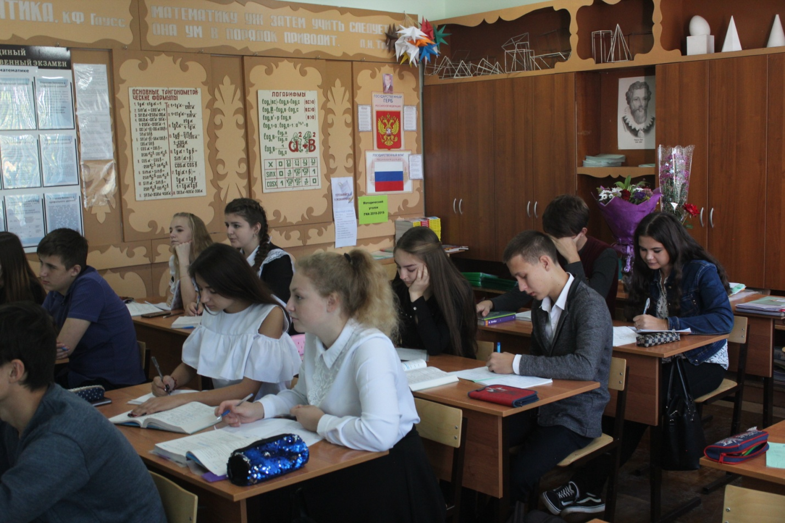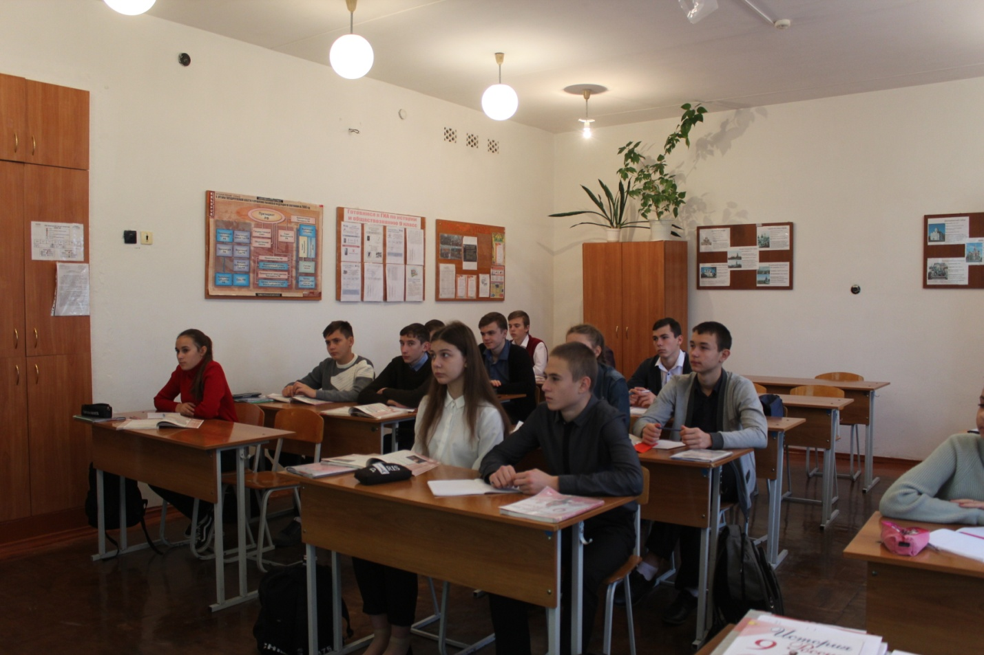

Специалист по работе с молодежью
Старолеушковского сельского поселения С.Н.Даниленко

